云南省国发软件问题反馈

1.省份地市名称：云南省
2.联 系 人： 杨换芬 QQ：1075925850
3.联系电话：17308897460
4.反馈时间：2020.09.02
5.登陆系统账号：yanghuanfen 密码：P@ssw0rd@123
6.问题：
云南省“华能云南滇东能源有限责任公司滇东电厂、国电宣威发电有限责任公司、云南滇东雨汪能源有限公司雨汪电厂”因8月份参与网络攻防演习切断网络导致数据缺失，影响了数据传输有效率，现数据已全部补齐，烦请把这三家电厂所有监控点8月1日至31日的传输有效率进行重算。谢谢！
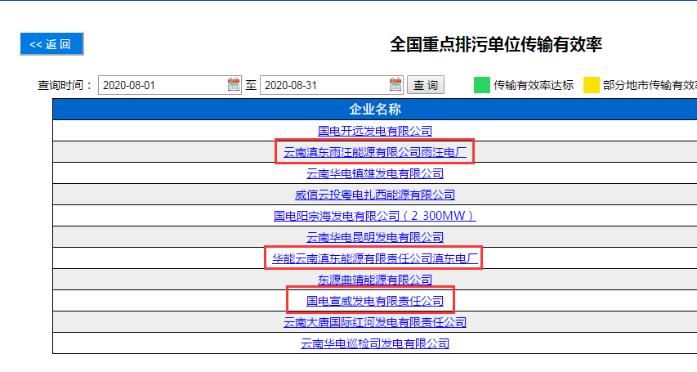
长天回复：

